Технологическая карта
Ступени (фазы) урока | Ход урока | Технология ведения урока, деятельность учителя | Деятельность обучающихся
I фаза «Вызов» побуждение интереса, постановка проблемных вопросов | Проблемное выявление темы урока  Выход на тему урока. Рельеф суши.  Формулировка цели, задач урока, критериев оценки деятельности учащегося на уроке. | Учитель читает определения из различных источников информации.  Релье́ф — форма, очертания поверхности, совокупность неровностей твёрдой земной поверхности и иных твёрдых планетных тел, разнообразных по очертаниям, размерам, происхождению, возрасту и истории развития. /Википедия/  Рельеф – совокупность неровностей земной поверхности./Словарь географических понятий и терминов/  О чем пойдет речь сегодня на уроке? Какая тема урока?  Рельеф.  Какие две основные формы рельефа существуют на Земле?  Это материки и впадины океанов. Мы сегодня будем работать только с рельефом суши (материков)  С помощью чего на карте можно определить формы рельефа?  Вывод – шкала высот  Учитель определяет совместно с обучающимися цель и задачи урока, объясняет критерии оценки на уроке.  Цель: выявить особенности рельефа суши  Задачи:  1. Изучить различие равнин и гор по высоте  2. Научиться находить разные виды равнин и гор на географической карте, отображать в контурной карте  3. Составить модель /схему/ рельефа суши  Обсуждение критериев оценивания «Карты понятий» | Обучающиеся под руководством учителя определяют тему, цель и задачи урока в полилоге.
II фаза «Осмысление» возможность познакомиться с новой информацией, новыми понятиями | Знакомство с формами рельефа суши – равнинами и горами  Низменности  Возвышенности  Плоскогорья  Горы  Составление «карты понятий» «Части Мирового океана». | Учитель показывает в презентации фотоснимки разновидностей равнин – плоских и холмистых  Какие из равнин изображены на фотоснимках?  Почему вы так решили?  Выход на понятия «Плоская и холмистая равнина».  Учитель концентрирует внимание на названиях объектов (номенклатуры) Восточно-Европейская и Западно-Сибирская равнины  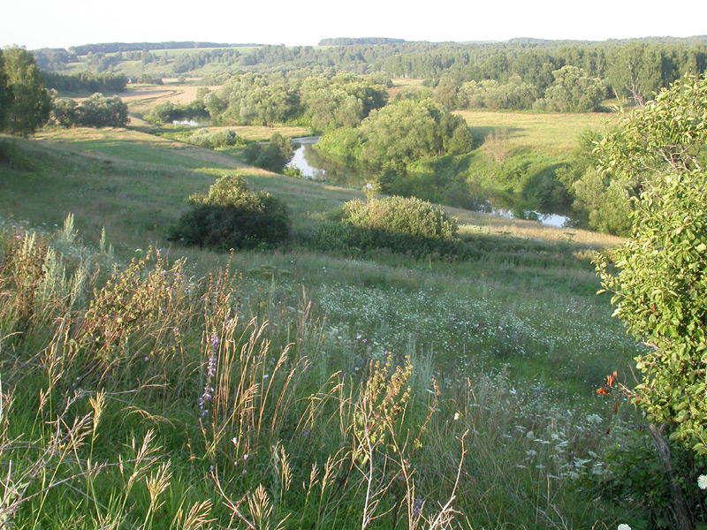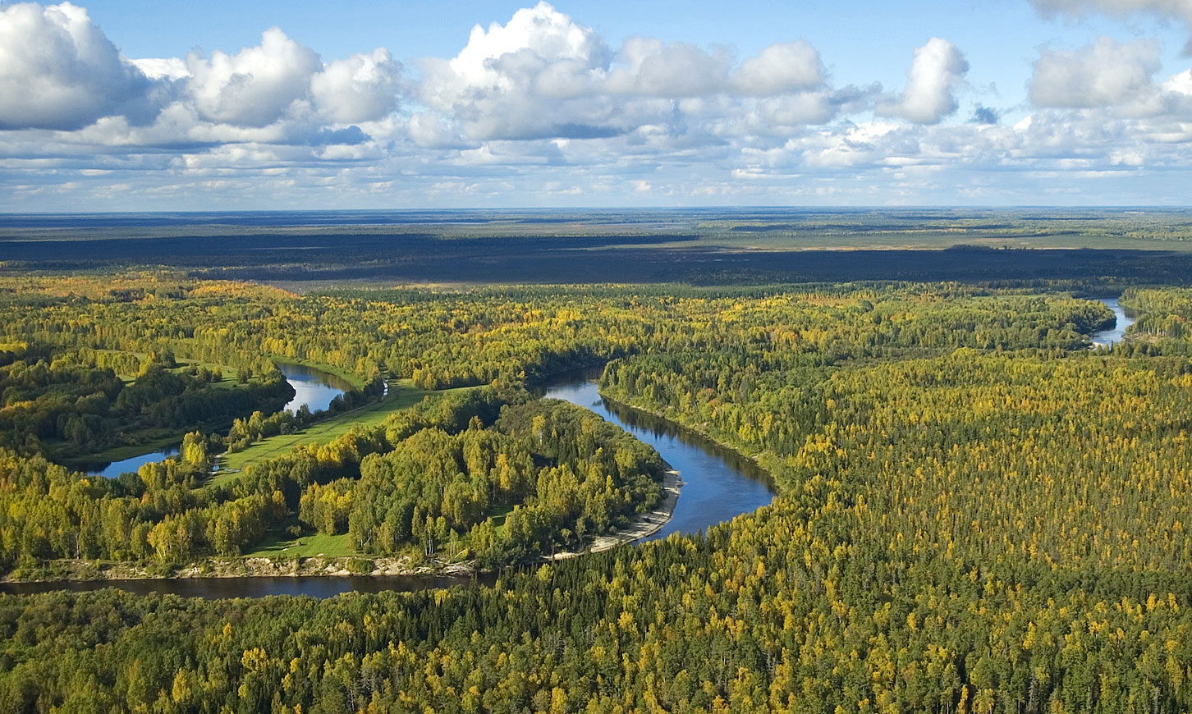  Учитель показывает на презентации фотоснимки  низменностей  Какие географические объекты суши изображены на снимках?  Почему вы так решили? Докажите.  Выход на понятие «Низменность».  Учитель рассказывает про Амазонскую и Прикаспийскую низменности.  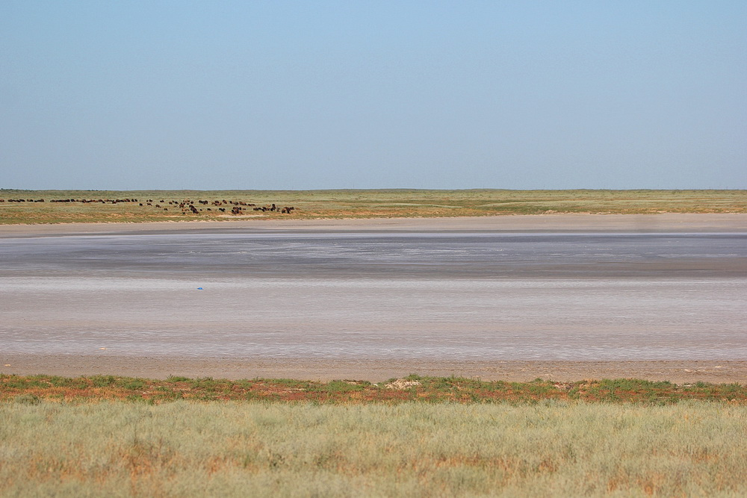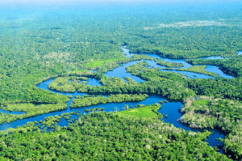  Какие географические объекты суши изображены на фотоснимках?  Почему вы так решили? Докажите?  Выход на определение «Возвышенность»  Учитель рассказывает про Валдайскую, Среднерусскую, Приволжскую возвышенности  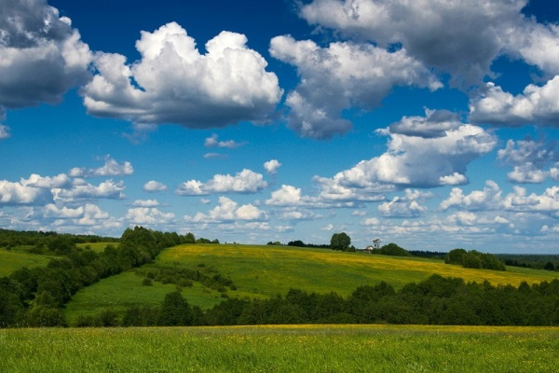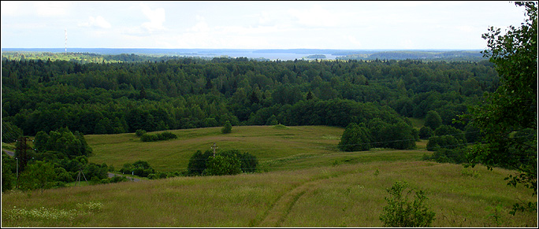  Учитель показывает фотоснимки плоскогорья.  Какие географические объекты изображены на снимках?  Почему вы так решили? Докажите?  Выход на определение «Плоскогорье».  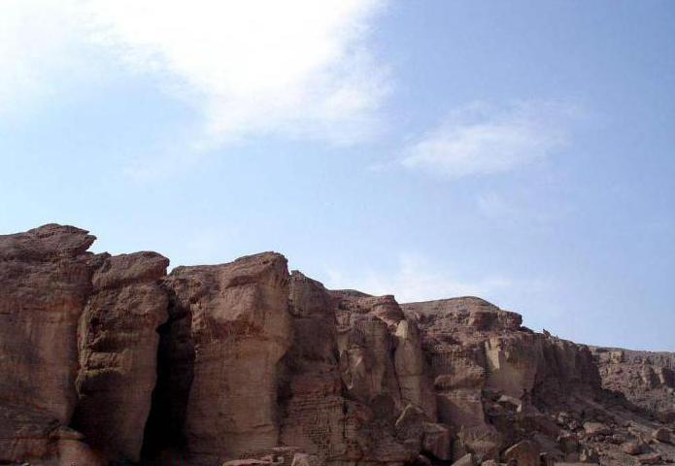  Учитель рассказывает про Среднесибирское, Аравийское плоскогорья.  Учитель показывает фотоснимки карты с примерами гор разной высоты  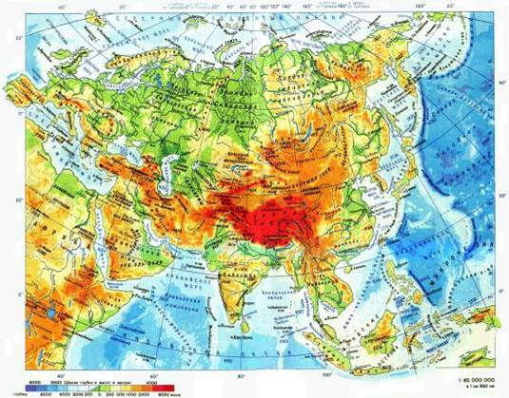  Учитель рассказывает про самые длинные Анды (Южная Америка) и Уральские (Россия), самые высокие на суше Гималаи (Джомолунгма 8848 м) и самые высокие в нашей стране Кавказ (Эльбрус 5642 м).  Давайте обобщим все наши новые знания в единую «карту понятий», указав взаимосвязи изученных нами форм рельефа.  Во время составления учащимися «Карты понятий» звучит тихая музыка со звуками океана.  Знакомство с алгоритмом составления «Карты понятий»  Показ образцов:  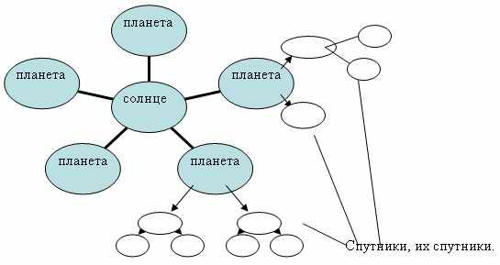  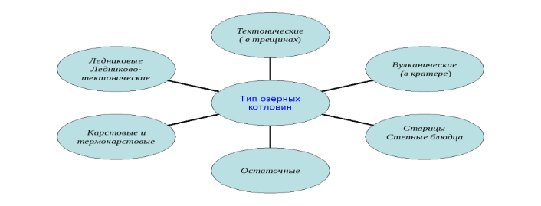  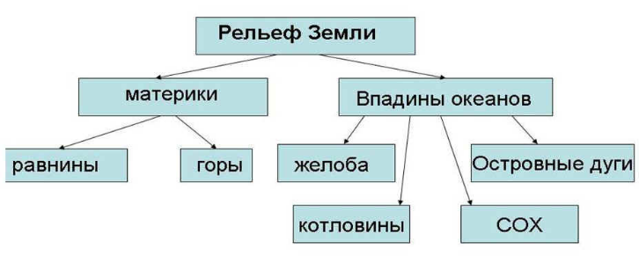 | Сравнение и анализ равнин на фотоснимках с географическими объектами на карте в атласе. (плоских и холмистых равнин)  Определение (с использованием физической карты в атласе) низменностей.  Выявление отличительных особенностей низменностей. (характеристика)  Обозначение на контурной карте  Определение местоположения (с использованием физической карты в атласе) возвышенностей.  Выявление отличительных особенностей возвышенностей. (характеристика)  Обозначение на контурной карте  Определение местоположения (с использованием физической карты в атласе) плоскогорий.  Выявление отличительных особенностей плоскогорий. (характеристика)  Обозначение на контурной карте  Определение местоположения (с использованием физической карты в атласе) гор  Выявление отличительных особенностей гор (характеристика)  Обозначение на контурной карте  Составление (моделирование) в тетради «Карты понятий» - «Рельеф Земли и его формы» под музыку. Самостоятельная работа обучающихся.
III фаза «Рефлексия» закрепление новых знаний, осмысление своего опыта | Краткий разбор «Карты понятий», составленных обучающимися и учителем  Самоооценка деятельности обучающегося на уроке. | Учитель организует работу обучающихся по обсуждению составленных «Карт понятий».  Зачем обучающимся необходимо уметь составлять карту понятий? Организуется обсуждение.  Поставьте себе оценку за урок в тетради. Обоснуйте в соответствии с критериями, заданными в начале урока. Почему вы поставили себе такую оценку? | Совместное обсуждение «Карт понятий» обучающихся и учителя.  Обучающиеся работают в тетради, ставят себе оценку с выработанными критериями в начале урока.
 | Домашнее задание | Продолжить составление «Карты понятий» «Рельеф Земли » с использованием различных источников информации. Уметь показывать объекты на физической карте. Обозначить новые объекты «карты понятий» на контурной карте.

Гималаи
Анды
Кордильеры
Кавказ
Памир

Уральские
Крымские
Скандинавские
Карпаты

Хибины

Аравийское
Среднесибирское
Валдайская
Среднерусская
Приволжская
Амазонская
Прикаспийская

Высокие – горы с абсолютной высотой более 2000 м
Низкие- горы с абсолютной высотой до 1000 м
Средние – горы с абсолютной высотой от 1000 до 2000 м
Плоскогорья – равнины, высота которых более 500 м над уровнем моря
Возвышенности-равнины, высота которых от 200до 500 м над уровнем моря
Низменности- равнины, высота которых не выше 200 м над уровнем моря

Карта понятий ученика ___________________________
Амазонская | Хибины | Среднерусская | Кордильеры |  | Валдайская
Карпаты | Кавказ | Уральские | Приволжская |  | Гималаи
Среднесибирское | Прикаспийская | Анды | Аравийское |  | Крымские
Восточно-Европейская | Альпы | Памир | Скандинавские |  | Западно-Сибирская
Амазонская | Хибины | Среднерусская | Кордильеры |  | Валдайская
Карпаты | Кавказ | Уральские | Приволжская |  | Гималаи
Среднесибирское |  | Прикаспийская | Анды |  | Аравийское
Правила составления КАРТЫ ПОНЯТИЙ:
1. Основной объект-понятие должен находиться в центре карты. От него расходятся стрелки-связи с другими объектами-понятиями.
2. Распределите основные термины и понятия по категориям.
3. Оформление объектов-понятий должно быть одинаковым (форма и цвет, вид текста и т.п.).
4. Объекты-понятия на карте можно сопровождать рисунками и примечаниями, раскрывающими смысл понятия.
5. Дайте определения основным понятиям.

Ученик
Критерий | Баллы
1. Использованы все термины и понятия, входящие в данный раздел.(Один термин –1 балл) | 13
2. Установлены взаимосвязи (Одна взаимосвязь - 1балл) | 8
3. Указаны конкретные примеры (Один пример-1 балл) | 16
4. Подобранно правильно определение  (Одно определение – 1 балла) | 8
5. Аккуратность оформления (0-5 баллов) | 5
6. Наличие картинок, рисунков, выделение цветом  (Одна картинка, рисунок, цвет - 1 балл) | 8
Итого | 58
Оценивание
29 – 38 – «3»
39 -48 – «4»
49 – 58 – «5»

